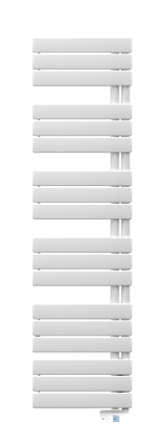

**SECHE-SERVIETTES ELECTRIQUES**

ALLURE ETROIT sans soufflerie

Le chauffage dans la salle de bains sera assuré par des radiateurs sèche-serviettes de marque THERMOR modèle ALLURE ETROIT et seront homologués CE, NF Electricité Performance, Catégorie 2 étoiles, Classe II, IP 24.

Cet appareil aura un coefficient d’aptitude égal à 0,1. Ils auront un thermostat à régulation électronique numérique Fil Pilote 6 ordres (Confort, Confort -1°C, Confort -2°C, Éco, Hors Gel, Arrêt). Il s’agira de sèche-serviettes de forme lames plates ON mono-mât à droite à fluide caloporteur, d’une largeur de 450 mm avec un revêtement anticorrosion époxy-polyester.

Ces sèche-serviettes disposeront d’une marche forcée de 2h ainsi que de deux programmations de cette marche forcée : l'une pour l'hiver (le 24h auto) et l'autre pour la mi-saison (le 24 auto séchage) qui cherchera à chauffer et sécher les serviettes sans pour autant chauffer la salle de bain. Le boîtier bas de commande sera aussi doté d'une fonction de verrouillage de la température de consigne et de la programmation et sera incliné pour une meilleure lisibilité. Le boîtier digital affichera les températures de consigne en degrés Celsius. La mise en œuvre sera réalisée dans le respect des règles de l’art et suivant les normes d’installation en vigueur. L’installation sera conforme à l’ErP et à la NF C 15-100.

Le coefficient d’aptitude sera de 0,12.